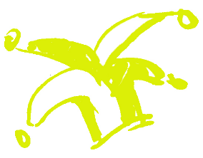
Kapoenen maandbrief

6 november
1…2…3…4… hup naar achter hup naar voor, 1…2…3…4… even rust en dan weer door!
Vandaag testen we jullie uithoudingsvermogen en sportieve talenten. We gaan er tegenaan van 14u00 tot 17u00 op verplaatsing! Nergens anders kan je beter sporten dan in het STADSPARK! We spreken af om 14u00 aan de inkom van de sporthal.
13 november
Aangezien de leiding al druk aan het voorbereiden is voor het eetfestijn, gaan we samen met alle takken een spel spelen! We komen een uurtje vroeger samen deze week. Van 13u00 tot 16u00 op den Duiker. Daarna kunnen we gaan smulleeen!!
20 november
Vandaag hebben we een verrassingsvergadering klaar voor jullie. Hier krijg je nog meer informatie over de komende weken, de leiding moet het nog even tot in de puntjes uitwerken. SPANNEND!!
27 november
Aangezien Kora heel graag gaat foren en de kermis nu toch al even achter de rug is, is het tijd om de kermis terug te brengen. Kom jij mee pret beleven op onze eigen gemaakte Kermis? Van 14u00 tot 17u00 op den Duiker? Plezier gegarandeerd!
4 december
Vandaag staat onze scoutsvergadering in teken van de man met de coolste baard op aarde: de Sint! Alleen de brave kindjes zijn welkom van 14u00 tot 17u00 op den Duiker.
11 december
Denk jij ook al vaak aan jouw pensioen zoals Petro? Ga jij graag op de koffie met Maria? Of toch liever een potje bingo met Jos? Vandaag kan het allemaal! Kom verkleed als bomma of bompa van 14u00 tot 17u00 op den Duiker.

Als je vragen, sappige roddels of hilarische mopjes hebt, kan je altijd terecht bij ons, ook via mail: kapoenen@scouts-sint-michiel.be
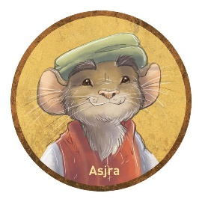
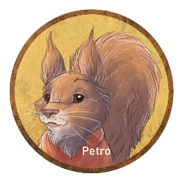
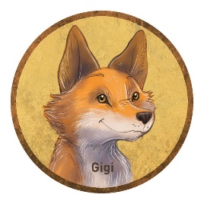
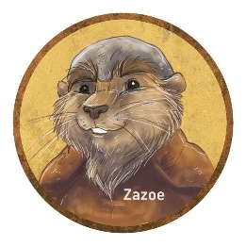
Asjra Kora Petro Gigi Zazou Toto
0485 15 30 35 0487 12 87 42 0470 50 95 88 0497 25 85 67 0491 13 87 67 0470 17 90 72

